

ЧОУ ДПО
«Гимназия искусств и культуры»
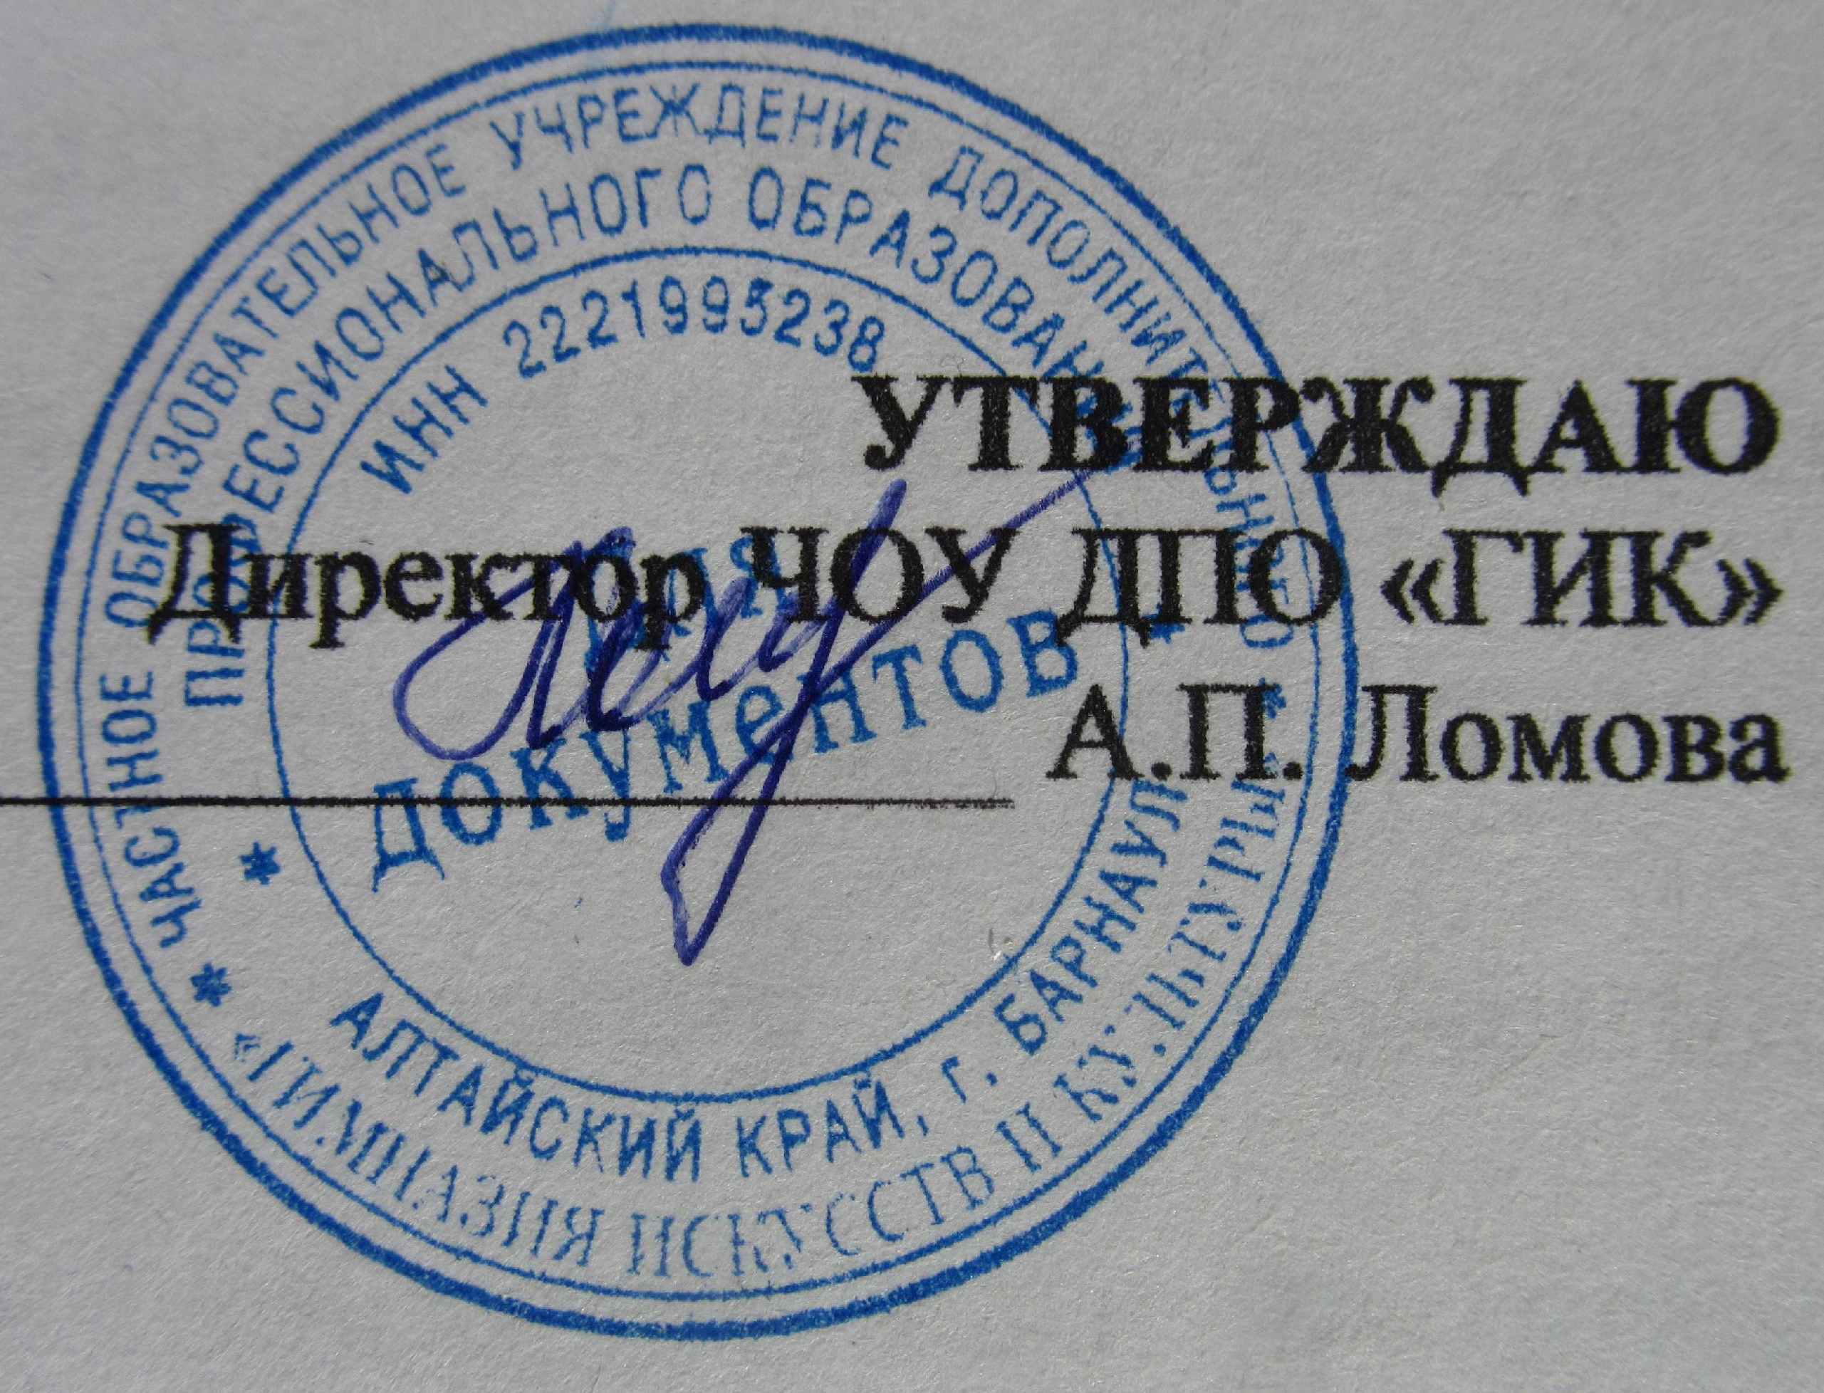

ПОЛОЖЕНИЕ
творческого конкурса ко дню Святого Валентина
«ОТ ВСЕГО СЕРДЦА».

1.Общие положения
1.1. Настоящее Положение о Конкурсе ко дню Святого Валентина «От всего сердца» (далее - Конкурс), определяет условия проведения Конкурса, его цели и задачи, сроки проведения, требования к работам.
1.2 Срок проведения Конкурса:
с 28 января 2019 года по 15 февраля 2019 года в очной форме участия.
1.3 Организаторы оставляют за собой право использовать работы,
представленные на конкурс, в некоммерческих целях, соблюдая личные права автора (организация в ЧОУ ДПО «ГИК» творческой, конкурсной выставки)
2 Организаторы конкурса.
Конкурс проводится ЧОУ ДПО «Гимназия искусств и культуры», г. Барнаул в лице директора ЧОУ ДПО «ГИК» Ломовой А.П., М.О. г. Мытищи в лице коммерческого директора ЧОУ ДПО «ГИК» Горячевой М.П.
2.2 Контактное лицо и координатор Конкурса:
г. Барнаул: Шестакова Ольга Борисовна тел. 89236489720, эл. почта: karamelika-a@yandex.ru
М.О. г. Мытищи: Горячева Марина Петровна тел. 89852233260 эл. почта: art-musik@yandex.ru
3 Цели и задачи Конкурса
3.1 Основными целями и задачами конкурса являются:
- вовлечение детей в занятие творчеством:
- выявление у детей творческих способностей;
- формирование и воспитание у детей эстетического вкуса;
- выявление оригинальных идей детей;
- создание условий для творческой активности и самореализации детей.
- Условия и порядок проведения
В Конкурсе могут принять участие все желающие, согласные с условиями и настоящим Положением.
  - Конкурс проводится по номинации:
Номинация «Рисунок к празднику»
Номинация «Открытка к празднику»
4.2. Возрастные категории:
- Дошкольники (3 – 6 лет)
- 7-10 лет (начальное звено)
- 11-14 лет (среднее звено)
- 15-18 лет (старшее звено)
4.3. Порядок проведения Конкурса:
Прием заявок (см Приложение №1) и работ с 28 января 2019 года по 11 февраля 2019 года (работы необходимо принести в ЧОУ ДПО «ГИК» по адресу: г. Барнаул Г. Исакова 227; М.О. г. Мытищи: Юбилейная 6, стр. А);
12 февраля 2019 года организация творческой выставки в ЧОУ ДПО «ГИК»
Определение победителей с 12 февраля 2019 года по 15 февраля 2019 года
Публикация результатов конкурса и награждение победителей с 18 по 21 февраля 2019 года
4.4. Условия конкурса:
На конкурс от одного участника принимается одна работа в одной номинации.
Работа должна иметь название и краткое описание.

- Подведение итогов и награждение
Выбор победителя Конкурса будет осуществлен путем голосования посетителей творческой выставки (которая будет организована 13 февраля в ЧОУ ДПО «ГИК») с 12 по 15 февраля 2019 года.
Итоги Конкурса будут опубликованы 18 февраля 2019 года на официальном сайте ЧОУ ДПО «ГИК» г. Барнаул: http://karamel22.3dn.ru, М.О. г. Мытищи: http://dpo-gik.my1.ru
Награждение победителей с 18 по 21 февраля 2019 года
Критерии оценок:
•соответствие работы теме Конкурса;
•степень самостоятельности и творческого личностного подхода;
•оригинальность раскрытия темы конкурса;
•правильность и четкость оформления работы.
Поощрение победителей:
Победители определяются в каждой возрастной группе:
- Лауреаты I, II, III степеней
- Дипломанты I, II, III.
Все участники набравшие наименьшее количество зрительских голосов получают дипломы «Участник Конкурса».

- Контактная информация
Адрес: 656054, г. Барнаул, ул. Георгия Исакова, 227. Электронная почта: karamelika-a@yandex.ru тел. 89236489720
Адрес: 141021, М.О. г.Мытищи улица Юбилейная 6, стр. А Электронная почта: art-musik@yandex.ru тел. 89852233260

Приложение

Заявка
«ОТ ВСЕГО СЕРДЦА»
Ф.И.О. участника
Номинация
Возрастная категория
Название работы
Контактные данные
Телефон, адрес электронной почты
Заполнив и отослав заявку, я даю согласие на обработку персональных данных, содержащихся в этой заявке в соответствии с требованием Федерального закона № 152-ФЗ «О персональных данных» в целях организации, проведения, подведения итогов Конкурса, а так же даю согласие на использование организаторами присланные на конкурс работы следующими способами без выплаты авторского вознаграждения: воспроизводить фотографии работ, публиковать фотографии работ в СМИ, плакатах и иных информационно-рекламных материалах, посвященных Конкурсу, размещать в ИНТЕРНЕТ, использовать в творческой, конкурсной выставке.
Дата:
Подпись участника  (законного представителя): | _________________/_________________

